اسم الْمتألقــ/ـــة: ................ ملخص مادة اللغة العربية المعلّمة: ناريمان عوده
الصّف الأول – المستوى الأول. الفترة الأولى

*هذا الملخص لمساعدة الطالب على دراسة وفهم مادة الفترة الأولى.

*دراسة من الكتاب لصفحة 53 مجموع الحروف التالية ( ا- و- ي- ر- د- ب- م- ن -س)

*دراسة الحروف السابقة وأشكال كل حرف ومقاطع كل حرف القصيرة (الحركات) والطويلة (حروف المد).

*التقييم عبارة عن ثلاثة أقسام تقييم قراءة + إملاء من كلمات الجدول التالي+ ورقة عمل تقييمية.
ـــــر | ر | ي | و | ا
رِ | رو | رُ | را | رَ
بو | بُ | با | بَ | ري
مُ | ما | مَ | بــي | بِ ِ
نا | نَ | مــي | مِ | مو
سَ | نـــي | نِ | نو | نُ
ســي | سِ | سو | سُ | سا
راما | رامــي | دور | راس | دار
دينا | دانا | راعــي | ورد | دود
بابا | داري | بادي | بوم | بيــر
ميـرا | ديما | نامووس | ريم | ماري
رانــي | نور | نادر | دار رامــي | ريما
نادِر | ناب | نوري | نَديم | رَنْيــن
نَديم | نوري | نار | نيــران | نوري
رَباب | نورا | بانــي | نور | نام
بانــي | مَنار | بَريد | نَديم | دينار نورا
سامــي | رَنيــن | نادي | نامَ نَديم | نَديم
سالــي | سوري | سَوسن | ماس | نَسيم
رَسَمَ | سيما | سور | دَرَسَ | سَميــر
سارَ سَميــر | سَرير | ناســي | ساري | سَمَرْ
باب داري بــيــر | مِسْمار | باسم | ناس | دَرَسَ سَميــر

النّشاط الأَول: الهدف منه: أن يميز الطلبة بين حرف الراء وحرف الدال
-ضع دائرة حول حرف الراء: 1
م ر د ي س د ـــــــر
ر د ه ــــــر د ر ف
ضع دائرة حول حرف الدال:-2
م ر د ي س د ـــــــر
ر د ه ــــــر د ر ف
النّشاط الثاني: الهدف منه: أن يتعلم الطلبة تحليل كلمات إلى حروف وتركيب حروف لتكوين كلمة مفيدة.
أولاً: نركب ونقرأ
س
ب
نا
ر
دا

را
مي
بح

ثانياً: نُحلل الكلمات إلى حروف.
دانا

رامي

راما
ورود

ثالثاً: نُركب وَنقرأ

ر | و | د
ر | ا | د

................. ...................
ي | د | ا | و

ي | عــ | ا | ر

................... ..................

النّشاط الثّالث: أضع حرف (ر) في مكانه الصحيح:
ـــــــرَ
رَ
رُ
رِ
رْ

.....أَسٌ مِطــ...قَةٌ سو... إبــ...يقٌ ...مان ... ماس

مهارة فهم المقروء
النّشاط الأول: هيا يا أبطالي لنقرأ الْقِصَة التّالية بِمُساعَدَةِ الْمُعَلِمَة ثم لِنَجِبَ عَنْ الأَسئلَة التي تليها:
تَسْكُنُ بَسْمةُ ُ
في بيتٍ جَميْل فِيهِ حَديقَةٍ جَمَيلَةٌ ٌ، بِجِوارِ الْبيتِ شَجَرْة ُبُرتُقالٍ كَبيرةٍ وبركَةَ ُماءٍ تَسْبَحُ فيها الْبَطّة ُ وصِغِارُها.

أولاً: لنضعْ دائرةً حولَ رَمْزِ الإِجابةِ الصَّحيحةِ:
1-ماذا يوجدُ بِجِوارِ الْبيتِ:
أ. شَجَرَةُ تُفاحٍ. ب. شَجَرَةُ موزٍ. ج. شَجَرَةُ بُرتقالٍ.

2- مَنْ الّذي يسبحُ في الْبركةِ:
أ. البَّطة. ب. التّمساح. ج. الْبطريق.
ثانياً: هّيا يا أبطالي لِنستخرج مِنَ الْقِصّةِ السّابِقَةِ حَسَبَ الْمطلوبِ:
1- كلمةً تَبدأُ بِحرفِ الباءِ:___________
2-كلمةً بِها مداً بِالأَلف:_____________
ثالثاً: هيّا يا أبطالي لنحلل الكلماتِ التّالية إلى حروفٍ:
دار
بــيــر
ورد

أنشطة إثرائية على حرف الباء
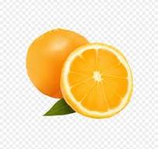
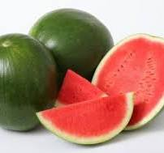

النّشاط الأول: هيا يا أبطالي نلون الصورة التي تبدأ بحرف الباء فيما يلي:

بَيْت بِطْيخ بُرْتُقَال
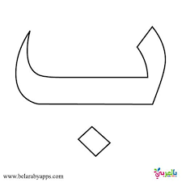

النّشاط الثاني: نَضَع دائرة حول حرف(ب) في الْكَلِمات التّالية:
بَقَرَةَ طَبِيب أَرْنَب كِتَاب
بَيتْ مَكْتَبَة كُتُبْ حاسوب

النّشاط الثّالث: نَكْتُب الْشكل الْمَناسِب لِحَرف الْباء النّاقص (بـــ ، ــــبــــ ، ــــب ، ب)
...طَة جَـــ...ــل أَرْنَــــ... بَا...
...ــلد مَكْتَـــ...ــة عِنـــ... حُبْو...
...ــيت طَبيـــ... حَقيــ...ـــة كِتا...

النّشاط الرّابِع: نَكْتُب حَرْف الباء بالحركات الثّلاثة(الفتحة والضمة والكسرة).
( ِ) | ( ُ) | ( َ)
........ | ......... | .........

النّشاط الْخامِس: نَكْتُب حَرْف الباء مع حروف المد الثلاثة.
( ي ) | و )) | ( ا )
........ | ......... | .........

النّشاط السّادس: نَكْتُب ما يلي بخط النسخ.

في بَيْتِنَا مَكْتَبَةٌ فيهَا كُتُبٌ وَحَاسُوبُ
________________________________
________________________________

أنشطة إثرائية على حرف الميم
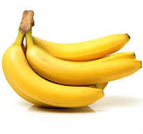
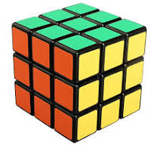

النّشاط الأول: هيا يا أبطالي نلون الصورة التي تبدأ بحرف الْميم فيما يلي:

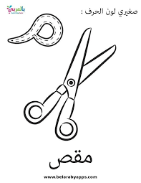
مِظَلة مُكَعَبْ مَوز

النّشاط الثاني: نَضَع دائرة حول حرف( م ) في الْكَلِمات التّالية:
مَسْجِد نُمُور قَلَم نامَ
مَرْيَمُ قَمَرٌ مَائِدَةٌ مِسْطَرَةٌ

النّشاط الثّالث: نَكْتُب الْشكل الْمَناسِب لِحَرف الْميم النّاقص (مـــ ، ــــمـــ ، ــــم ، م)
...ــوز نــَـ...ــلَة قَلَـــ... نَا...
...ـــازِن يَـــ...ــرح عَــلَــ... قَا...
جَـــ...ـــل ...ـــسجِدْ ...ظَلَةُ ما...ـــا

النّشاط الرّابِع: نَكْتُب حَرْف الْميم بالحركات الثّلاثة(الفتحة والضمة والكسرة).
( ِ) | ( ُ) | ( َ)
........ | ......... | .........

النّشاط الْخامِس: نَكْتُب حَرْف الميم مع حروف المد الثلاثة.
( ي ) | و )) | ( ا )
........ | ......... | .........

النّشاط السّادس: نَكْتُب مَا يَلي بِخَطِ النّسْخ.

ذَهَبَ مَازِنٌ مَعَ وَالِدِهِ إِلى مَحَلَ الْفاكِهَةِ.
________________________________
________________________________

أنشطة إثرائية على حرف النون
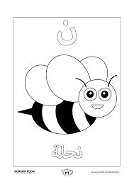
النّشاط الأول: هيا يا أبطالي نلون حرف النون.

النّشاط الثاني: نَضَع دائرة حول حرف( ن ) في الْكَلِمات التّالية:
نَخْلَة نُجوم نِسْر فَانُوسٌ
سِنْجاب مِغْناطِيسٌ نَائمٌ نَحْلَةٌ

النّشاط الثّالث: نَكْتُب الْشكل الْمَناسِب لِحَرف الْنون النّاقص (نــ ، ــــنــ ، ــــن ، ن)
لَيْمُو... ...ــمْرٌ مِيزَا... مَــ...ــزِلٌ

النّشاط الرّابِع: نَكْتُب حَرْف (ن) بالحركات الثّلاثة(الفتحة والضمة والكسرة).
( ِ) | ( ُ) | ( َ)
........ | ......... | .........

النّشاط الْخامِس: نَكْتُب حَرْف (ن) مع حروف المد الثلاثة.
( ي ) | و )) | ( ا )
........ | ......... | .........

النّشاط السّادس: نُحَلل الْكَلّمَاتِ التّالية إلى حروفٍ:
نَحْلَةٌ
أَسْناني
أُمْي

النّشاط السابع: الأهل الكرام، نرجو من حضراتكم تدريب أبنائكم على قراءة الجمل الآتية، وكتابتها بخطّ جميل ومرتب مع مراعاة رسم حرف النون بالشّكل الصّحيح.

نَدى وَنادر طِفلان جَميلان يُحِبان النُّجوم

نَحْنُ نُحِبُ النّظافَةَ والنّظام

____________________________________

